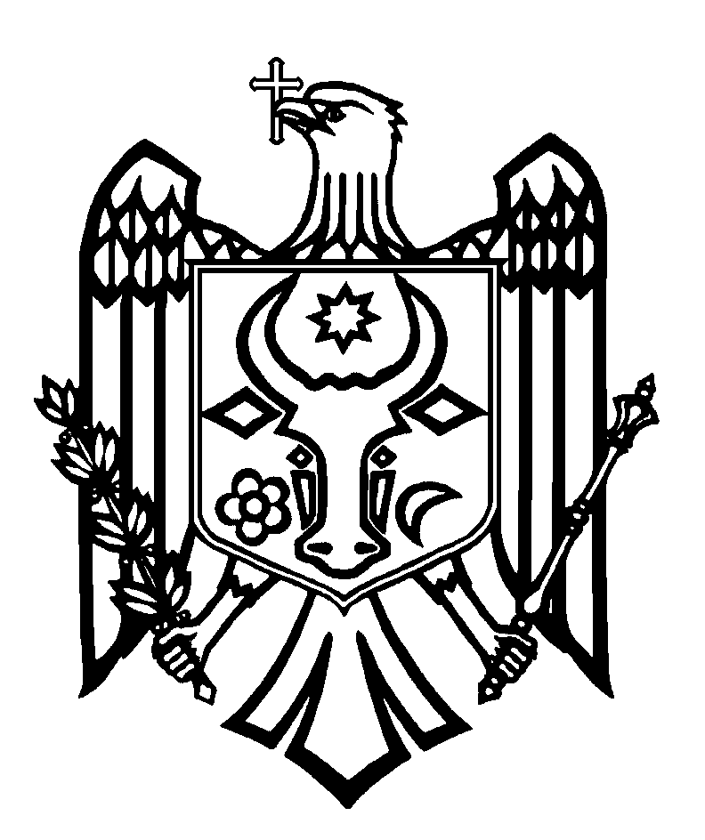

CURTEA DE CONTURI A REPUBLICII MOLDOVA

H O T Ă R Â R E A nr. 18
din 25 mai 2023

cu privire la Raportul auditului financiar al Raportului Guvernului privind executarea bugetului asigurărilor sociale de stat în anul 2022

Curtea de Conturi, în prezența Secretarului general al Ministerului Muncii și Protecției Sociale, dl Alexandru Iacub; Secretarei generale a Ministerului Sănătății, dna Lilia Gantea; directoarei generale a Casei Naționale de Asigurări Sociale, dna Elena Țîbîrnă; directorului adjunct al Serviciului Fiscal de Stat, dl Iuri Lichii; directorului Agenției Servicii Publice, dl Mircea Eșanu; directorului general adjunct al Biroului Național de Statistică, dl Iurie Mocanu; directoarei interimare a I.P. Centrul de Tehnologii Informaționale în Finanțe, dna Elena Saharnean; directoarei adjuncte a Agenției Naționale pentru Ocuparea Forței de Muncă, dna Valentina Lungu; șefului Direcției politici bugetare sectoriale din cadrul Ministerului Finanțelor, dl Vasile Botica; șefei Direcției inspecția prestațiilor de asistență socială din cadrul Inspectoratului Social de Stat, dna Alina Dașcov; inspectorului principal al Inspectoratului de Stat al Muncii, dl Vitalie Bînzari, precum și a altor persoane cu funcții de răspundere, în cadrul ședinței video, călăuzindu-se de prevederile art.3 alin.(1), art.5 alin.(1) lit.a) și art.32 alin.(3) lit.b) din Legea privind organizarea și funcționarea Curții de Conturi a Republicii Moldova, a examinat Raportul auditului financiar al Raportului Guvernului privind executarea bugetului asigurărilor sociale de stat în anul 2022.
Misiunea de audit public extern a fost realizată conform Programelor activității de audit ale Curții de Conturi pe anii 2022 și, respectiv, 2023, având drept scop oferirea unei asigurări rezonabile cu privire la faptul că Raportul Guvernului privind executarea bugetului asigurărilor sociale de stat în anul 2022 nu conține, în ansamblu, denaturări semnificative cauzate de fraude sau erori, precum și emiterea unei opinii.
Auditul public extern a fost planificat și s-a desfășurat în conformitate cu Standardele Internaționale ale Instituțiilor Supreme de Audit aplicate de Curtea de Conturi.
Examinând Raportul de audit prezentat, Curtea de Conturi

A CONSTATAT:
Raportul Guvernului privind executarea bugetului asigurărilor sociale de stat în anul 2022 oferă, sub toate aspectele semnificative, o imagine corectă și fidelă în conformitate cu cadrul de raportare aplicabil.
Reieșind din cele expuse, în temeiul art.14 alin.(2), art.15 lit.d) și art.37 alin.(2) din Legea nr.260 din 07.12.2017, Curtea de Conturi

HOTĂRĂŞTE:
- Se aprobă Raportul auditului financiar al Raportului Guvernului privind executarea bugetului asigurărilor sociale de stat în anul 2022, anexat la prezenta Hotărâre.
- Prezenta Hotărâre și Raportul de audit se remit:
  - Parlamentului Republicii Moldova, pentru informare și examinare, după caz, în cadrul Comisiei parlamentare de control al finanțelor publice;
  - Președintelui Republicii Moldova, pentru informare;
  - Guvernului Republicii Moldova, pentru informare și luare de atitudine în vederea monitorizării asigurării implementării recomandărilor de audit public extern;
  - Ministerului Finanțelor, Ministerului Muncii și Protecției Sociale, Ministerului Sănătății, Ministerului Justiției, pentru examinare conform competențelor și asigurarea implementării recomandărilor din Raportul de audit;
  - Casei Naționale de Asigurări Sociale, Serviciului Fiscal de Stat, Agenției Servicii Publice, Inspectoratului de Stat al Muncii, Biroului Național de Statistică, pentru luare de atitudine și asigurarea implementării recomandărilor din Raportul de audit;
  - Agenției Naționale pentru Ocuparea Forței de Muncă și Inspectoratului Social de Stat pentru informare și luare de atitudine;
  - Consiliului de Administrație al Casei Naționale de Asigurări Sociale, pentru documentare cu privire la rezultatele auditului public extern și monitorizare a implementării recomandărilor înaintate.
- Prezenta Hotărâre și Raportul auditului financiar al Raportului Guvernului privind executarea bugetului asigurărilor sociale de stat în anul 2022 se publică în Monitorul Oficial al Republicii Moldova, în conformitate cu art.6 alin.(2) din Legea nr.260 din 07.12.2017.
- Se exclud din regim de monitorizare Hotărârile Curții de Conturi nr.96 din 18.12.2018 „Privind Raportul auditului conformității „Declarările salariale și plăților la Bugetul Public Național și impactul asupra drepturilor sociale ale cetățenilor””, nr.20 din 03.06.2021 „Cu privire la Raportul auditului financiar al Raportului Guvernului privind executarea bugetului asigurărilor sociale de stat în anul 2020” și nr.17 din 24.05.2022 „Cu privire la Raportul auditului financiar al Raportului Guvernului privind executarea bugetului asigurărilor sociale de stat în anul 2021”, ca urmare a reiterării recomandărilor neimplementate și parțial implementate.
- Prezenta Hotărâre intră în vigoare din data publicării în Monitorul Oficial al Republicii Moldova și poate fi contestată cu o cerere prealabilă la autoritatea emitentă în termen de 30 de zile din data publicării. În ordine de contencios administrativ, Hotărârea poate fi contestată la Judecătoria Chișinău, sediul Râșcani (MD-2068, mun. Chișinău, str. Kiev nr.3), în termen de 30 de zile din data comunicării răspunsului cu privire la cererea prealabilă sau din data expirării termenului prevăzut pentru soluționarea acesteia.
- Despre acțiunile întreprinse pentru executarea recomandărilor de audit , se va informa Curtea de Conturi în termen de 6 luni din data intrării în vigoare a prezentei Hotărâri.
- Hotărârea și Raportul auditului financiar al Raportului Guvernului privind executarea bugetului asigurărilor sociale de stat în anul 2022 se plasează pe site-ul oficial al Curții de Conturi (https://www.ccrm.md/ro/decisions).

Marian LUPU,
Președinte

Legea privind organizarea și funcționarea Curții de Conturi a Republicii Moldova nr.260 din 07.12.2017, cu modificările și completările ulterioare (în continuare – Legea nr.260 din 07.12.2017).
Programele activității de audit pentru anii 2022 și, respectiv, 2023, aprobate prin Hotărârile Curții de Conturi nr.75 din 28.12.2021 și, respectiv, nr.65 din 22.12.2022, cu modificările și completările ulterioare.
Hotărârea Curții de Conturi nr.2 din 24.01.2020 „Cu privire la Cadrul Declarațiilor Profesionale ale INTOSAI”.
Ordinul ministrului Finanțelor nr.38 din 17.02.2017 „Cu privire la aprobarea formularelor Rapoartelor privind executarea bugetului asigurărilor sociale de stat şi Normelor metodologice privind modul de întocmire a acestora” (cu modificările și completările ulterioare).

